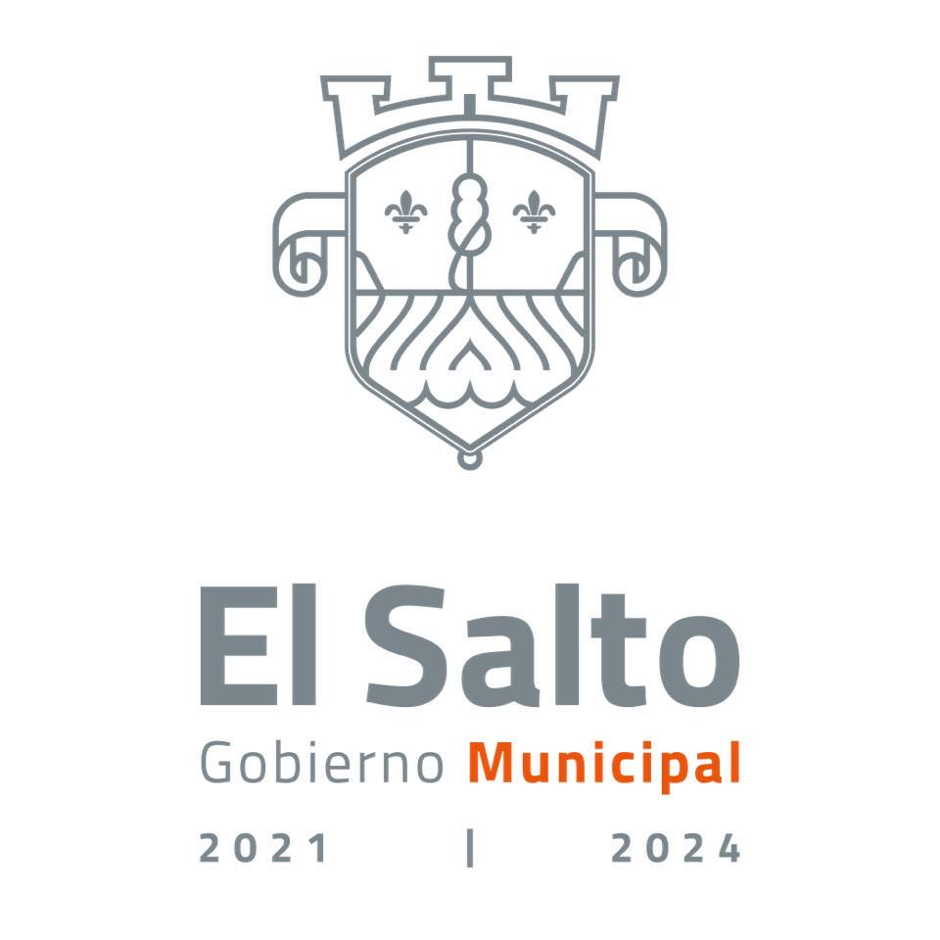
DIRECCIÓN DE CULTURA

Bitácora de Actividades

FEBRERO 2 0 2 2
Actividad | Objetivo | Resultados | Avance % | Número de asistentes y/o beneficiados | Lugar
Protocolos sanitarios permanentes al ingreso del edificio | Evitar el ascenso en los contagios de COVID-19 en el Estado de Jalisco |  | 100% |  | Casa de la Cultura
1ra reunión regional de Cultura 2022  Con la presencia de la titular de la Secretaría de Cultura Jalisco, la Mtra. Lourdes González, así como de los directores de cultura metropolitanos  9 de febrero de 2022 | Se presentó el Programa Estatal de Cultura Visión 2024, así como los seis ejes estratégicos de la Secretaría de Cultura de Jalisco y sus objetivos, mismos que se realizaron en mesa de dialogo | Se está a la espera de los detalles finales para comenzar a dar resultados | 100% | 80 a 100 | Pintas  Quinta Carlota
Recorrido por el Municipio Secretaria de Cultura de Jalisco  9 de febrero 2022 | Brindar de la mayor información a la Secretaría de Cultura del Estado de Jalisco sobre los aspectos culturales y necesidades actuales | Se dio el recorrido a la jefa de secretaría de cultura del estado en las zonas cercanas del centro del municipio, con ello se están planteando estrategias y eventos próximos | 100% | 5 | Azucena, Parques del Castillo, Lomas de El Salto, Ex Hacienda y Parques del Triunfo
Reunión vía zoom de la mesa de Coordinación de Cultura en el marco de #ResiliArt con Traza.mx y la UNESCO México  11 de febrero de 2022 | Se presentará el documento “ResiliArt GDL 2024”. Con aportes para la coordinación y la gobernanza cultural metropolitana | Se está a la espera de los detalles finales para comenzar a dar resultados | 100% | 1 | Vía Zoom  Casa de la Cultura
Recorrido a el personal de Secretaria de Cultura Jalisco por Casa de la Cultura El Salto  9 de febrero 2022 | Empapar de conocimiento al personal de Jalisco para formar alianzas y mostrar nuestro municipio lleno de tradiciones, arte, historia y cultura | Se obtuvo una respuesta favorable de parte del personal de secretaria de cultura Jalisco. Ya se están preparando proyectos para estos próximos meses | 100% | 10 | Casa de la Cultura
Capacitación Interna  El Salto a la Inclusión  15 de febrero 2022 | Dar a relucir en un mayor espectro el tema de la inclusión en la sociedad y también a nuestros servidores públicos | Por primera ocasión se llevó a cabo este evento que mostro un avance importante y mejoramiento en los conocimientos de nuestros servidores públicos hacia la inclusión | 100% | 15 | Casa de la Cultura
Charla: Independencia, El Salto Voces de Libertad  17 de febrero 2022 | Seguir dando difusión de la historia de nuestro bello municipio a nuestros pobladores y visitantes | Con gran afluencia de personas, se concretó con éxito este evento, en el cual aprendimos más del municipio y reunimos más información de los asistentes referente a la historia saltense | 100% | 18 | Casa de la Cultura
10 años de Apasionadas letras  Por Fabiola Serratos  19 de febrero 2022 | Brindar el espacio cultural a expositoras de Jalisco y celebrar los 10 años de trayectoria de la Escritora Fabiola Serratos | Se plasmó en los muros de Casa de la Cultura esta exposición que está formada por mujeres de excelente talento que han expuesto en diferentes partes del mundo, dando así un impulso a este bello arte, todo ello celebrando a la escritora Fabiola Serratos | 100% | 20 | Casa de la Cultura
Clase de Náhuatl clásico por el único maestro en Jalisco  21 de febrero 2022 | Brindar tanta información sea posible sobre esta lengua materna de nuestro país, todo eso a manera de clases presenciales | Se aprendió un poco más sobre nuestra lengua madre y se planeta formar un taller en Casa de la Cultura para no dejar que esta lengua muera | 100% | 9 | Casa de la Cultura
Exposición colectiva “Eros”  26 de febrero 2022 | Concretar más eventos de similar índole para reforzar la cultura en el municipio | Una vez más se contó con la participación del colectivo Unión Talento para formar tal exhibición y alentar a más artistas a ser parte de las artes en nuestro municipio y fuera de el | 100% | 19 | Casa de la Cultura
Comité Internacional para la Conservación del Patrimonio Industrial  28 de febrero 2022 | Se dará un recorrido de bienvenida a personas de Bélgica, Francia y España. Asía como a compañeros Nacionales, todos miembros de dicho comité, que son especialistas en la conservación y rehabilitación del Patrimonio Industrial | Con mucho entusiasmo se recibió al comité y se dio el recorrido tradicional por casa de la cultura, en el cual se estuvo indagando de la historia y sucesos importantes de la fábrica textil de nuestro municipio | 100% | 12 | Casa de la Cultura
Recorridos guiados por Casa de la Cultura | Diseminar de la manera más dinámica los conocimientos e historia de nuestro amado recinto cultural |  | 100% |  | Casa de la Cultura
Atención ciudadana | Brindar la mejor atención posible a los visitantes de Casa de la Cultura dotando a los mismos de información sobre trámites, locaciones o algún otro tipo de servicio de gobierno. |  | 100% |  | Casa de la Cultura
Mantenimiento general de Casa de la Cultura | Tener en óptimas condiciones Casa de la Cultura.  *Actividades permanentes* | Limpieza general en azoteas y patios, poda de árboles y césped. Constantemente se está regando y abonando la vegetación del recinto, así como un mantenimiento genérico en el edificio. Organización de los salones y materiales existentes.  [ Salones de clases] | 100% |  | Casa de la Cultura

